
科技学院
课程设计(综合实验)报告
( 2020-- 2021 年度第 2 学期)

名 称： 汇编语言课程设计
题 目：显示ASCII码、查找字符等
院 系： 计算机系
班 级： 网络1902
学 号： 220191090418
学生姓名： 穆文翰
指导教师： 刘丽
设计周数： 一 周（分散进行）

成 绩：

日期：2021年7月1日
一、课程设计(综合实验)的目的与要求
通过本门课程的学习与实践，学生可以加深对汇编语言程序设计课程的理解与掌握，有助于提高学生的汇编语言程序设计能力，同时可以加深对计算机工作原理的理解，有助于促进后续课程的学习。
本课程要求学生针对课本所学知识从调试程序、循环程序设计、分支程序设计、子程序设计、键盘输入程序设计和中断练习程序等部分学习实践，使学生对汇编语言有更深入细致和全面的了解，并能用所学知识解决实际问题，每个实验的具体要求如下：
各个实验要求有设计说明，对有实现要求的程序画出程序流程图，然后根据流程图编写程序，并上机调试写出运行结果。
二、设计（实验）正文
实验一 汇编语言基本认识
- 设计思路
利用DEBUG环境，分别实践各种汇编debug命令，进一步熟悉cpu内部的寄存器组，并通过实践指导书所给出的部分指令，体会cpu内部的寻址方式，体会单步调试与多步调试等。
- 程序框图
此部分主要目的为熟悉编程环境熟悉8086内部的寄存器和寻址方式等，无具体程序设计，故省去程序框图
- 程序实现
见实验结果图
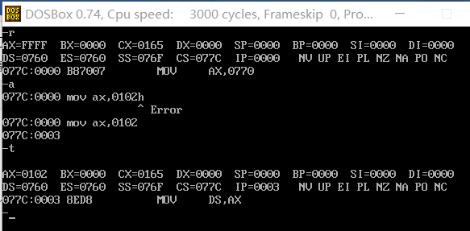
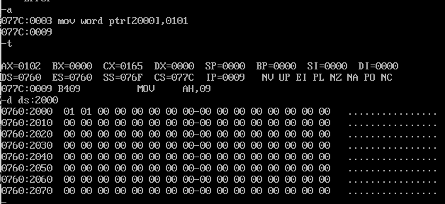
- 实验结果

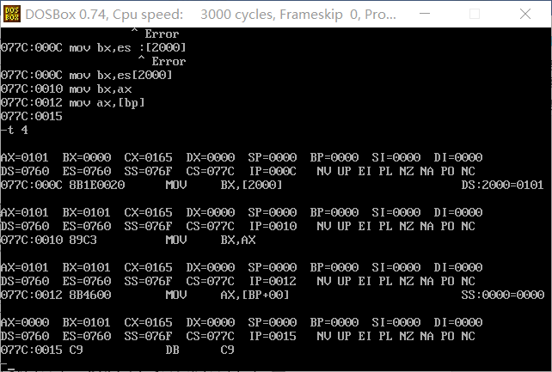
（此图中第一条指令为 mov ax,[2000]）
实验二 指令系统实践、用表格形式显示ASCII字符
- 设计思路（包括程序的原理，算法及数据结构等）
- 指令系统实践部分：
在完成数据段预先定义32位数据并进行计算的基础上，增加从键盘输入16进制数据再进行计算并最终以16进制显示的操作。具体思路：
- 定义四个双字变量用来保存x,y,z以及最后的计算结果w；
- 通过定义三个缓冲区（xbuffer，ybuffer，zbuffer）来存放输入的数据，利用缓冲区能够指定长度来实现控制输入位数的效果；
- 对每个操作数从最高位依次减去30h或57h后进行分析判断是否属于0~9或者a~f，符合规范的输入转换为数字后与bx寄存器内容（提前置零）相加并左移四位（相当于乘16），每一位循环执行相同操作；
- 由于寄存器的位数为16位，为实现32位加法，利用adc和add指令、sub和sbb指令配合完成双字加减法操作；
- 最后将结构的高十六位和低十六位分别输出。
- 用表格形式显示ASCII字符部分：
- 把寄存器dl寄存器初值设为10h;
- 设置外层循环次数位15，存入CX，并将CX入栈保存；
- 设置内层循环此输位16，存入CX；
- 调用2号系统功能调用输出每个字符，先执行内层循环，执行结束后再执行外层循环。
- 程序框图
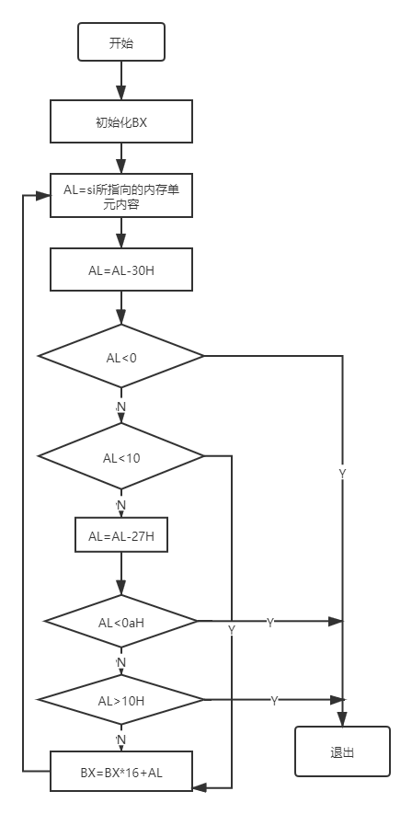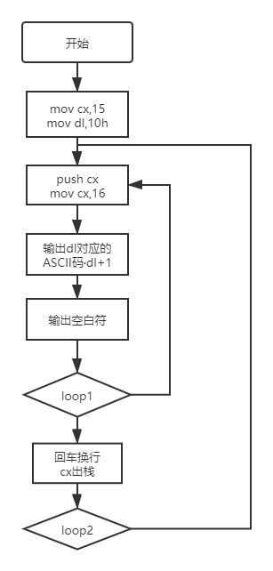
程序1输入子程序 程序2主要内容
（3）程序实现
- 指令系统实践部分：
输入子程序：
- input_n proc
- push ax
- push cx
- mov bx,0
- jud:
- mov al,[si]
- sub al,30h
- cmp al,0
- jl exit ;小于不满足要求
- juda:
- cmp al,10
- jl jud10;0-9
- sub al,27h
- cmp al,0ah
- jl exit ;<a
- cmp al,10h;>f
- jge exit
- jud10:
- mov cl,4
- shl bx,cl
- mov ah,0
- add bx,ax
- exit:
- pop cx
- pop ax
- ret
- input_n endp
输入x并保存（输入y，z同理，其中‘huanhang’使用了宏定义，完成的是回车换行操作，简化了代码量）：
- push ax
- output remind1
- pop ax
- input xbuffer
- mov si,offset[xbuffer+2]
- mov cx,0
- mov cl,[xbuffer+1]
- loop1:
- call input_n
- inc si
- loop loop1

- mov word ptr[x],bx
- huanhang
高十六位输出（低十六位同理）
- ;高十六位
- MOV bx,word ptr[result+2]
- MOV ch,4 ;设置循环次数
- ROTATE:
- MOV CL,4 ;BX循环左移四位，把高四位移至低四位
- rol BX,CL
- MOV AL,BL
- AND AL,0FH
- ADD AL,30H ;AL中的真值转换为ascll码
- CMP AL,3AH ;0~9:30h~39h
- JL PRINT
- ADD AL,7H
- PRINT: ;二号调用，屏显
- MOV DL,AL
- MOV AH,2
- INT 21H
- DEC CH
Input_n子程序判断si当前所指的字符是否属于0~9或者a~f，并将ASCII码转换为实际的十六进制数字，对每个输入循环调用该子程序，并si+1，最后将每位十六进制数依次转换为ASCII码并输出。

- 用表格形式显示ASCII字符部分：
- mov cx,15
- mov dl,10h
- loop1:
- push cx
- mov cx,16
- loop2:
- mov ah,02h
- int 21h
- inc dl
- push dx;push/pop针对字操作 存当前的cx值 后续需要输出空白
- mov ah,02h
- mov dl,00h;空白
- int 21h
- pop dx
- loop loop2;执行内循环
- push dx
- mov ah,02h
- mov dl,0dh
- int 21h
- mov ah,02h
- mov dl,0ah
- int 21h
- pop dx
- pop cx;返回外层循环值
- loop loop1;执行外循环
- 实验结果（实验的运行结果）
程序1：将x，y，z均设为00000001H，经过x+y+24-z运算得到结果
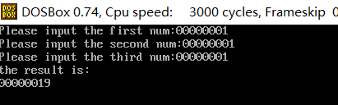
程序2：
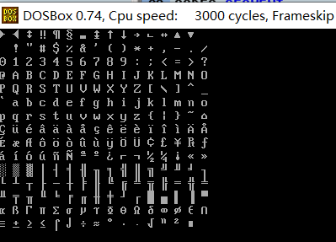
实验三 分类统计字符个数
（1）设计思路（包括程序的原理，算法及数据结构等）
首先使用0AH号功能调用把键入的字符直接送到缓存区中，然后逐个取出进行分支判断，每个字符先判断是否在0~9范围内，在则转入数字分支，否则先后判断是否在大写字母范围内，在则转向字母分支，否则转入其他分支，然后循环执行，直到分析完所有的字符,最后将各类型字符的数目以十进制的形式输出。
- 程序框图
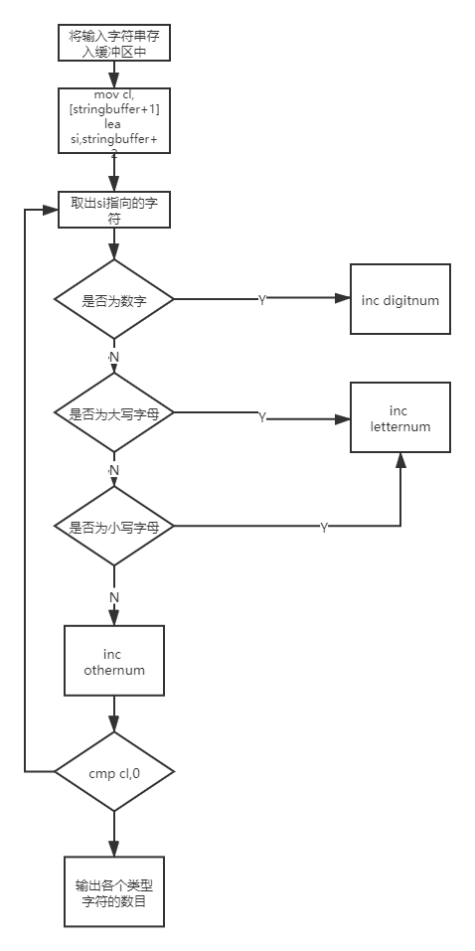
- 程序实现（此处仅列输入和输出某种字符的程序）
- lea dx,inputstring
- mov ah,09h
- int 21h;提示输入字符串

- mov dx,offset stringbuffer
- mov ah,0ah
- int 21h

- sub cx,cx
- mov cl,[stringbuffer+1]
- lea si,stringbuffer+2

- digit:
- mov al,[si]
- cmp al,'0'
- jb other;小于0为其它字符
- cmp al,'9'
- ja captialletter;大于0仍需判断是否为大写字母
- inc digitnum;判断为数字 数量加1
- jmp again

- output:
- ;输出letter个数
- lea dx,outputofletter
- mov ah,09h
- int 21h
- xor ax,ax
- mov al,letternum
- call convert

- convert proc near
- mov bl,10
- div bl;地位商高位余数
- push ax;因为后续需要使用ah所以入栈保存
- mov dl,al
- add dl,30h
- mov ah,02h
- int 21h;字符不会超过两位数

- pop ax
- mov dl,ah
- add dl,30h
- mov ah,02h
- int 21h
- ret
- convert endp
- 实验结果
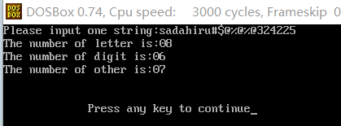
实验四 查找匹配字符串与电话号码本
（1）设计思路
- 查找匹配字符串：
- 将用户的输入存到缓存区key与sentence中（限定长度100个字符）；
- 设置si,di两个指针一个指向key的头部，一个指向sentence的头部，让si,di入栈保存；
- 循环比较两个字符串，循环次数为key的长度，当字符串相同时，令si,di出栈，通过di计算出距离sentence头部的偏移位置，然后将该十六进制数转化为ASCII码输出；
- 若不相同时，令si,di出栈，并令di+1（即从sentence下一个字符开始比较），然后继续执行上述指令，循环sentence的长度-key的长度+1次，如果循环结束后仍没有字符串相同，则输出不匹配；
- 对于查找成功的情况，将sentence的字符从头部依次输出直到di指向位置，将di加上key的长度（之前保存至bx并入栈），计算di当前位置距sentence尾部的距离作为循环次数，循环输出从di指向位置到末尾的字符，即可完成删除操作。
- 电话号码本部分：
程序分为主程序，input_name子程序，input_phone子程序，name_sort子程序，search_name子程序（参考实验教材设置），其中，input_name子程序负责接收输入的名字并存放在指定的位置处，input_phone子程序负责接收输入的电话号码并存放在指定的位置处，name_sort子程序负责对电话号码表按名字为顺序进行排序，search_name子程序负责根据提供的名字在电话号码表中进行搜索，找到了按指定方式输出名字和对应的电话号码，没找的输出nofind。
- 程序框图
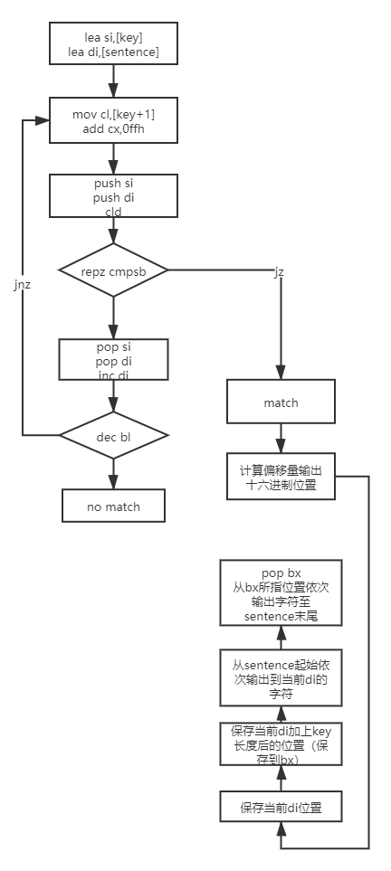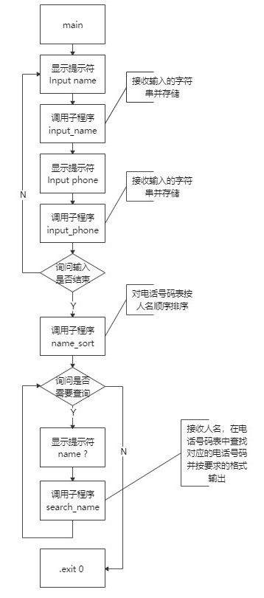
匹配字符串 电话号码本
- 程序实现
- 查找匹配字符串部分：
- again1:
- output remind3
- input sentence
- huanhang

- output remind4
- input key
- huanhang

- mov cl,[key+1]
- lea si,[key+2] ;si为key的头指针
- lea di,[sentence+2] ;di为sentence的头指针
- mov bl,[sentence+1]
- sub bl,cl
- inc bl ;bl从前面的字符开始比较不相等时比较的循环次数，bl = sentence – key + 1
- again2:
- mov cl,[key+1] ;cx为keyword的长度
- and cx,0ffh ;高位置零
- push si ;si入栈
- push di ;di入栈
- cld ;复位方向标志
- repz cmpsb
- jz match ;循环比较字符串，相同了转移至match
- pop di ;di出栈
- pop si ;si出栈
- inc di ;di+1
- dec bl ;bl-1
- jnz again2
- output remind2 ;输出no match
- jmp again1
- match:
- output remind1
- output remind5
- pop di
- pop si
- mov ax,di
- sub ax,offset[sentence+2]
- push ax
- mov cl,4 ;长度均限定为100，所以只需计算两位即可
- rol al,cl ;计算第一位
- and al,0fh ;只保留低四位
- add al,30h
- cmp al,39h
- jbe next1
- add al,07h ;不是0-9 再加07h

- next1:
- mov dl,al ;输出第一位
- mov ah,02h
- int 21h
- pop ax
- and al,0fh ;计算第二位
- add al,30h
- cmp al,39h
- jbe next2
- add al,07h
- next2:
- mov dl,al ;输出第二位
- mov ah,02h
- int 21h
- output remind6
- mov ax,di
- mov bl,[key+1]
- mov bh,0h
- add bx,di
- push bx;保存di新的开始位置
- sub bx,offset[sentence+2]
- mov cl,[sentence+1]
- mov ch,0h
- sub cx,bx
- mov bx,cx
- sub ax,offset[sentence+2]
- mov cx,ax
- lea di,[sentence+2]
- output remind7
- loop1:
- mov dl,[di]
- mov ah,02h
- int 21h
- inc di
- loop loop1

- mov cx,bx
- pop bx

- loop2:
- mov dl,[bx]
- mov ah,02h
- int 21h
- inc bx
- loop loop2
- huanhang
- jmp again1

- 电话号码本部分：
- input_name proc near
- lea dx,mess1
- mov ah,09h
- int 21h
- lea dx,namebuffer
- mov ah,0ah
- int 21h

- lea dx,crlf
- mov ah,09h
- int 21h
- mov cl,[namebuffer+1]
- and cx,0ffh ;cx循环次数
- lea si,namebuffer
- add si,2h ;si为源地址
- mov al,count
- mov bl,1eh
- mul bl
- mov di,ax
- add di,offset table ;di为目的地址
- rep movsb
- mov byte ptr [di],'$'
- inc [count]
- ret
- input_name endp
- ;------------------------------------------
- input_phone proc near
- lea dx,mess2
- mov ah,09h
- int 21h
- lea dx,phonebuffer
- mov ah,0ah
- int 21h
- lea dx,crlf
- mov ah,09h
- int 21h
- mov cl,[phonebuffer+1]
- and cx,0ffh ;cx循环次数
- lea si,phonebuffer
- add si,2h
- mov al,count
- dec al
- mov bl,1eh
- mul bl
- mov di,ax
- add di,offset table
- add di,15h ;di为目的地址
- rep movsb
- mov byte ptr [di],'$'
- ret
- input_phone endp
- ;------------------------------------------
- name_sort proc near
- mov cl,[count]
- and cx,0ffh
- cmp cx,1h
- jbe sort_end
- loop1:
- dec cl
- push cx
- mov bl,0h
- loop2:
- mov al,1eh
- mul bl
- lea si,table
- add si,ax
- mov di,si
- add di,1eh
- cmpsb
- jbe next
- push cx
- mov cx,1eh
- dec si
- dec di
- loop3:
- mov al,[si]
- xchg al,[di]
- xchg al,[si]
- inc si
- inc di
- loop loop3
- pop cx
- next:
- inc bl
- loop loop2
- pop cx
- loop loop1
- sort_end:
- ret
- name_sort endp
- ;------------------------------------------
- search_name proc near
- lea dx,mess5
- mov ah,09h
- int 21h
- lea dx,namebuffer
- mov ah,0ah
- int 21h
- lea dx,crlf
- mov ah,09h
- int 21h
- mov cl,[count]
- and cx,0ffh ;cx1为查找的串数
- mov bl,0h
- sea_loop:
- push cx
- mov al,1eh
- mul bl
- lea di,table
- add di,ax ;di为目的地址
- mov cl,[namebuffer+1]
- and cx,0ffh ;cx2为串内循环次数
- lea si,namebuffer
- add si,2h ;si为源地址
- repz cmpsb
- jz match
- pop cx
- inc bl
- loop sea_loop
- nomatch:
- lea dx,mess6
- mov ah,09h
- int 21h
- lea dx,crlf
- mov ah,09h
- int 21h
- ret
- match:
- pop cx
- lea dx,mess7
- mov ah,09h
- int 21h
- mov al,1eh
- mul bl
- lea di,table
- add di,ax ;di为目的地址
- mov dx,di ;输出名字
- mov ah,09h
- int 21h
- mov cx,15h
- sub cl,[namebuffer+1]
- and cl,0ffh
- sploop:
- mov dl,20h
- mov ah,02h
- int 21h
- loop sploop
- add di,15h ;输出电话
- mov dx,di
- mov ah,09h
- int 21h
- lea dx,crlf
- mov ah,09h
- int 21h
- ret
- search_name endp
- ;------------------------------------------
- main:
- mov ax,@data
- mov ds,ax
- mov es,ax
- input:
- call input_name
- call input_phone
- lea dx,mess3
- mov ah,09h
- int 21h
- mov ah,01h
- int 21h
- lea dx,crlf
- mov ah,09h
- int 21h
- cmp al,'y'
- je input
- call name_sort
- search:
- lea dx,mess4
- mov ah,09h
- int 21h
- mov ah,01h
- int 21h
- lea dx,crlf
- mov ah,09h
- int 21h
- cmp al,'y'
- jnz exit
- call search_name
- jmp search
- exit:
- .exit 0
- end main
- ;------------------------------------------
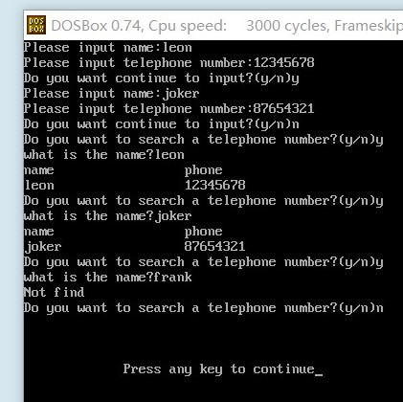
（4）实验结果
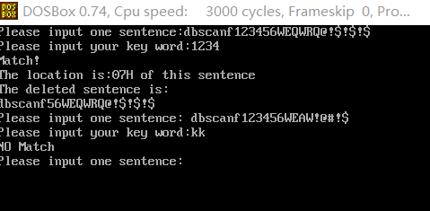

三、课程设计（综合实验）总结或结论
经过这次实验，大大加深了我对汇编语言这门语言的学习与使用，以前在上汇编语言课是，只是枯燥的学习与记忆指令。而只有经过了实验，编写够了一定量的程序之后，才能彻底的理解很多指令的使用流程，使用方法以及注意事项。
同时，通过不断地对程序的修改与调试，更加明确的汇编程序的执行过程，尤其是对循环和分支程序设计部分，例如在实验二中，循环部分以及输入子程序的位置放置不当，最初导致了程序未能按照预先设想的流程进行，在检查逻辑没有问题后，发现各部分的位置放置不当，导致了程序的错误运行，通过调整完成了正确的运行。
在输出ASCII码实验中，设置两重循环，让我更加理解了在汇编语言中对寄存器内容的保护的重要性。
编写一定量的程序也给我暴露出了一些程序设计问题：程序设计的重复度很高，导致程序模块化程度低，例如在匹配字符串需要多次重复实现字符串输入、输出以及回车换行的功能，这让我想到高级语言设计中的代码重用以及自定义函数，所以我通过查阅资料学习了宏定义的相关知识，利用宏定义来完成了这些多次重复的操作，提高了代码的可读性和简洁程度，这也让我在后续修改程序中灵活的运用了这些内容。
通过本次汇编语言实验，使我对理论课学习的汇编知识更加巩固，让我进一步理解了8086cpu内部的寄存器，寻址方式以及汇编语言的程序设计思想，同时设计的时候也暴露了一些问题，为以后的学习指明了方向。
四、参考文献
- IBM-PC汇编语言程序设计
- IBM-PC汇编语言程序设计实验教程

